

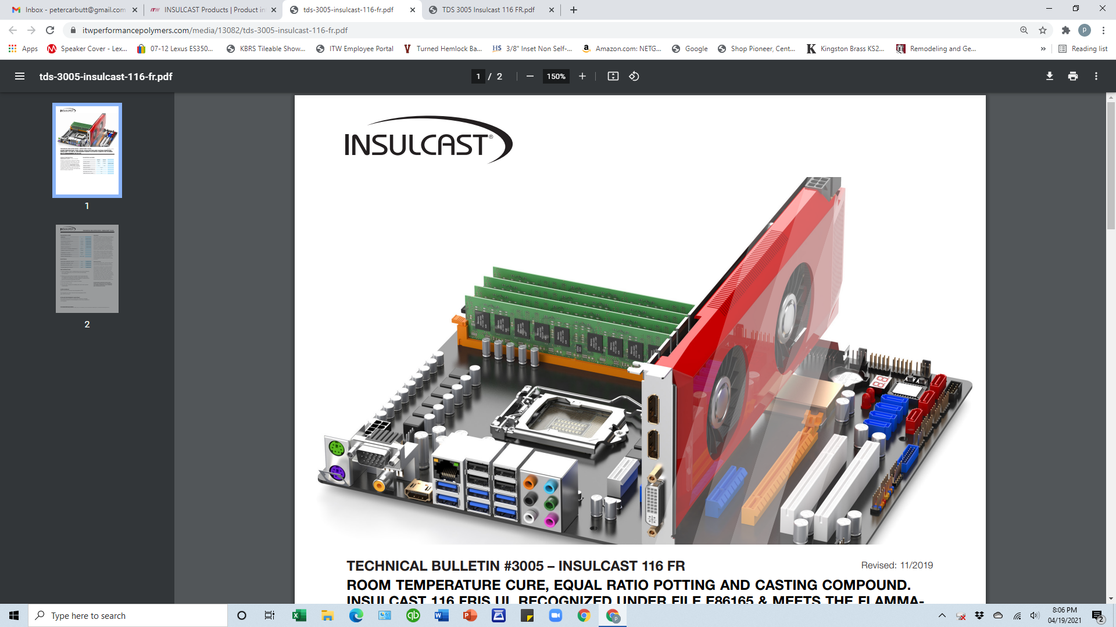

Stand: 04/2021

# TECHNISCHES DATENBLATT NR. 3044 – INSULCAST 3230 LV

# NIEDERVISKOSE VERGUSSMASSE MIT HOHER WÄRMELEITFÄHIGKEIT

## PRODUKTBESCHREIBUNG

Bei **INSULCAST 3230 LV** handelt es sich um eine niederviskose, hochgefüllte Epoxid-Formulierung, die sich zusätzlich zu ihren hervorragenden elektrischen Eigenschaften auch durch ihre ungewöhnlich hohe Wärme­leitfähigkeit und geringe Wärmeausdehnung auszeichnet – ähnlich wie

**INSULCAST 140FR,** aber mit niedrigerer Viskosität. Dieses System entspricht den Ausgasungsspezifikationen der NASA und kann TML-Toleranzen (Gesamtgewichts­verlust) zwischen 0,40 und 0,41% und CVCM-Toleranzen (gesammeltes flüchtiges verdichtbares Material) zwischen 0,0 und 0,1% vorweisen.

**EIGENSCHAFTEN (NICHT AUSGEHÄRTET)**

|  |  |  |  |  |
| --- | --- | --- | --- | --- |
|  | **INSULCAST 3230 LV** | **INSULCURE 9** | **INSULCURE 11B** |  |
| FARBE, AUSSEHEN | Schwarz | Bernstein­farben | Bernstein­farben |  |
| VISKOSITÄT bei 25°C, cP | 18.000 | 55 | 200 | ASTM D  2393 |
| SPEZIFISCHES GEWICHT | 2,1 | 0,97 | 0,95 | - |
| MISCHUNGSVERHÄLTNIS (nach Gewicht) | 100 | 4-5 | 5-7 | - |
| MISCHVISKOSITÄT, cP |  | 6.000 | 12.000 | ASTM D  2393 |
| HALTBARKEIT, 100g bei 25°C, in Monaten | 12 | 12 | 12 | - |
| TOPFZEIT, 100 g bei 25ºC, min. |  | 45 | 300 | - |

**TECHNISCHES DATENBLATT NR. 3044 – INSULCAST 3230 LV**

**EIGENSCHAFTEN (AUSGEHÄRTET)**

|  |  |  |  |
| --- | --- | --- | --- |
| **PHYSIKALISCH** | **INSULCURE 9** | **INSULCURE 11B** |  |
| HÄRTE, DUROMETER (Shore D) | 90 | 92 | ASTM D 2240 |
| ZUGFESTIGKEIT, psi/MPa | 8.000/55 | 8.500/59 | ASTM D 638 |
| ZUGDEHNUNG, % | 1 | 1 | ASTM D 638 |
| DRUCKFESTIGKEIT, psi/MPa | 16.500/114 | 18.000/124 | ASTM D 790 |
| BIEGEFESTIGKEIT, psi/MPa | 13.000/90 | 13.500/93 | ASTM D 790 |
| WÄRMEAUSDEHNUNGSKOEFFIZIENT, m/mK | 28x10-6 | 28x10-6 | - |
| WÄRMELEITFÄHIGKEIT, W/mK | 1,0 ±0,1 | 1,0 ±0,1 | - |
| WÄRMEFORMBESTÄNDIGKEIT, °C | 80 | 150 | - |
| ANWENDUNGSTEMPERATUR, °C | -40 bis 105 | -55 bis 155 | - |

**ELEKTRISCH**

|  |  |  |  |
| --- | --- | --- | --- |
| DURCHSCHLAGFESTIGKEIT, Volt/µm / V/m | 475/1,87x107 | 500/1,97x107 | ASTM D 149 |
| DIELEKTRIZITÄTSKONSTANTE, 1 kHz | 6,3 | 6,5 | ASTM D 150 |
| VERLUSTFAKTOR, 1 kHz | 0,02 | 0,02 | ASTM D 150 |
| DURCHGANGSWIDERSTAND, Ohm-cm | 1,3x1016 | 5x1016 | ASTM D 257 |

**GEBRAUCHSANWEISUNG**

1. Mischen Sie **INSULCAST 3230 LV** vor der Verwendung in der Originalverpackung, um sicherzustellen, dass am Boden abgelagerter Füllstoff wieder mit der Masse vermischt wird.
2. Wiegen Sie die benötigte Menge **INSULCAST 3230 LV** ab.Wiegen Sie die benötigte Menge Härter ab (siehe Mischungsverhältnis).
3. Mischen Sie die beiden Materialien gründlich und kratzen Sie dabei auch den Boden und die Seitenwände des Mischbehälters ab.
4. Bei 29 inHg (0,98 bar) für 10-15 Minuten ablüften lassen.
5. In Form oder Hohlraum gießen.

**AUSHÄRTUNGSPLAN**

**INSULCURE 9:** 16 bis 24 Stunden bei Raumtemperatur (25°C) oder 2 Stunden bei 65oC

**INSULCURE 11B:** Über Nacht bei 85°C, gefolgt von einer einstündigen Nacherwärmung bei 120°C oder einer zweistündigen Aushärtung bei 120°C

**LAGERBEDINGUNGEN**

Die einzelnen Bestandteile dieses Produktes können sich während Versand oder Lagerung am Boden absetzen. Daher sollte das Produkt vor seinem Gebrauch gut durchmischt werden. Die Masse an einem kühlen, trockenen Ort aufbewahren.

### ACHTUNG:

### Die nachstehenden Bestimmungen ersetzen alle Angaben in Ihren unternehmenseigenen Formularen, Briefvorlagen und Unterlagen. ITW PERFORMANCE POLYMERS übernimmt KEINE AUSDRÜCKLICHE ODER STILLSCHWEIGENDE GARANTIE UND GIBT AUCH KEINE ZUSICHERUNG ALLGEMEINER GEBRAUCHSTAUGLICHKEIT ODER GARANTIE ÜBER DIE EIGNUNG FÜR EINEN BESTIMMTEN ZWECK FÜR DIESES PRODUKT. Keine der in den Produktunterlagen enthaltenen Aussagen oder Empfehlungen sind als Aufforderung zur Verletzung bestehender oder zukünftiger Patente auszulegen. UNTER KEINEN UMSTÄNDEN ÜBERNIMMT ITW PERFORMANCE POLYMERS DIE HAFTUNG FÜR BEILÄUFIG ENTSTANDENE ODER FOLGESCHÄDEN ODER ANDERWEITIGE, AUS ANGEBLICHER FAHRLÄSSIGKEIT, GARANTIEVERLETZUNG ODER DER GEFÄHRDUNGS­HAFTUNG RESULTIERENDE ODER AUF ANDEREN RECHTSGRUNDLAGEN BERUHENDE SCHÄDEN, DIE SICH AUS DER VERWENDUNG ODER NUTZUNG DIESES PRODUKTES ERGEBEN.

### Die einzige Haftung von ITW PERFORMANCE POLYMERS für Ansprüche, die sich aus der Herstellung, der Verwendung oder dem Verkauf ihrer Produkte ergeben, ist auf die Erstattung des Kaufpreises an den Käufer beschränkt, unter der Voraussetzung, dass eine solche Erstattung im alleinigen Ermessen von ITW PERFORMANCE POLYMERS nachweislich gerechtfertigt ist.

### GESUNDHEITSHINWEIS:

### Lesen Sie das Sicherheitsdatenblatt vor der Verwendung aufmerksam durch. Die Verwendung von Atemschutz­ausrüstung mit CE- oder NIOSH-Zulassung ist u. U. erforderlich. Das Einatmen von Gasen, Dämpfen und Nebel sollte vermieden werden, da dadurch schwere Schäden der Atemwege verursacht werden können. Führen Sie die Arbeiten stets in ausreichend belüfteten Räumlichkeiten durch, damit sich Polyamine und andere chemische Dämpfe, wie evtl. Lösungsmitteldämpfe, verflüchtigen können. Tragen Sie in jedem Fall eine Schutzbrille, Schutzbekleidung, Gummihandschuhe und verwenden Sie Schutzcreme. Bei Kontakt mit den Augen, gründlich für zwanzig (20) Minuten mit sauberem Wasser ausspülen und einen Arzt hinzuziehen. Hautkontakt vermeiden. Die Substanz kann Kontaktdermatitis hervorrufen. Bei Kontakt die betroffenen Stellen unmittelbar mit warmem Wasser und Seife abwaschen und anschließend mit sauberem Wasser abspülen. Beachten Sie alle Sicherheitsvorkehrungen.

### Bei der Arbeit mit lösungsmittelbasierten Substanzen oder Lösungsmitteln dürfen sich in keinem Fall offene Flammen oder Zündquellen in der Nähe befinden.

### WEITERE INFORMATIONEN ZU ERSTE-HILFE-MASSNAHMEN ENTNEHMEN SIE BITTE DEM SICHERHEITSDATENBLATT. RUFEN SIE IM NOTFALL DIE CHEMTREC-HOTLINE (24 h) AN: 800 424-9300.